4.08.01 TimeTracker

Stoppuhr-Funktionalität
Die Erfassung der Arbeits- und Projektzeiten sowie der Abwesenheiten wird mit dem TimeTracker realisiert. Diese Komponente befindet sich im Arbeitsbereich und wird durch Mausklick auf die Uhr, im Beispiel für den 09.07.2009, ausgewählt.
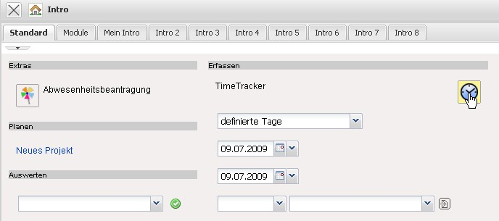
Im TimeTracker sind für den Projektmitarbeiter alle Arbeitspakete aufgelistet, die noch nicht abgeschlossen sind und für die er verantwortlich ist. Die Zuordnung der Arbeitspakete zu dem entsprechenden Mitarbeiter, wird im Dokumenttyp Arbeitspakete realisiert. Durch die Anmeldung eines Projektmitarbeiters an das System, wird der Mitarbeiter bestimmt und bekommt im Rahmen der Online-Zeiterfassung die jeweiligen Arbeitspakete angezeigt.
Der TimeTracker besteht aus zwei Teilen: Der obere Bereich dient zur Erfassung von Projektleistungen, Arbeitszeiten und Abwesenheiten. Der untere Bereich dient zur Leistungserfassung auf Arbeitspakete mit Hilfe einer Stoppuhr-Funktionalität (rotes Dreieck in der Zeile des Arbeitspaketes) und als ToDo-Liste.
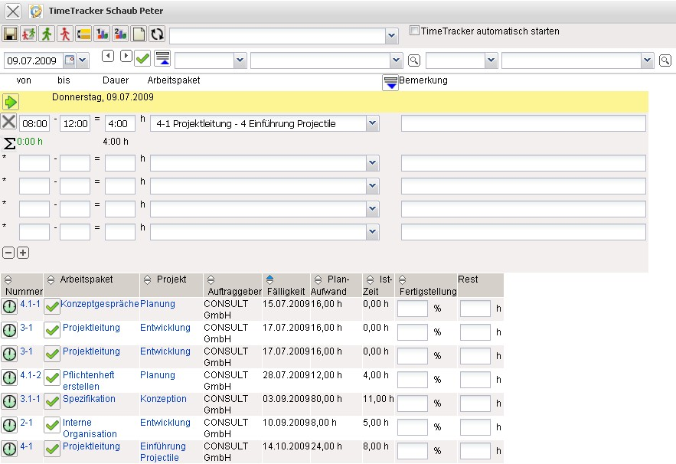
In der ToDo-Liste sind alle eigenen Arbeitspakete aufgelistet (für aktive Projekte und Projekte auf Vorleistung). Auf diese Arbeitspakete kann mit Hilfe einer Stoppuhr-Funktionalität die Zeit erfasst werden. Zum Starten der Zeiterfassung wird in der Zeile des betreffenden Arbeitspaketes (hier 4.1-1 Konzeptgespräche) auf die Uhr geklickt.
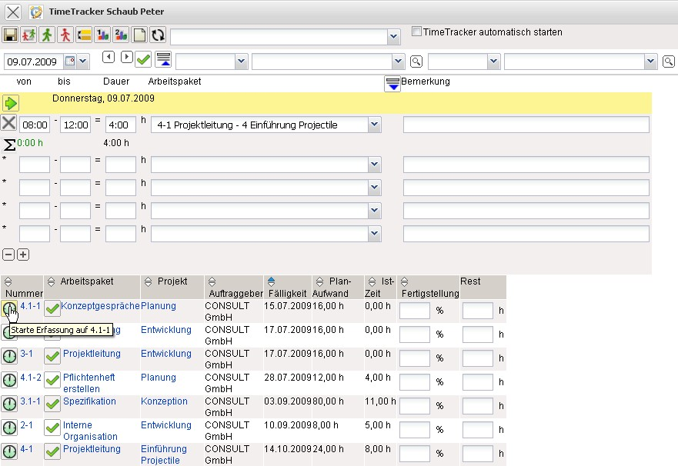
Die Zeiterfassung auf diese Aufgabe ist jetzt gestartet (hier ab 10:27).
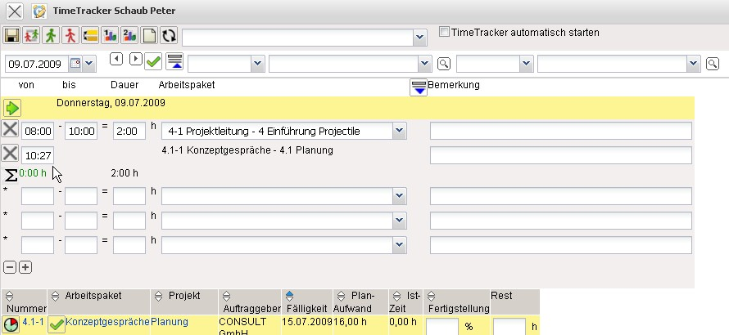
Die Erfassung auf diese Aufgabe wird dann gestoppt, wenn auf die nächste Aufgabe (hier 3-1 Projektleitung) gebucht wird.
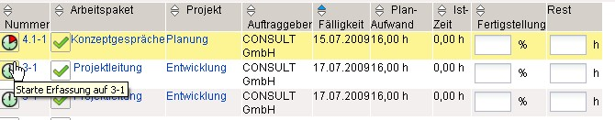
Im Beispiel ist die zweite Aufgabe um 10:28 begonnen worden, also endet hier auch die Erfassung auf das erste Arbeitspaket.
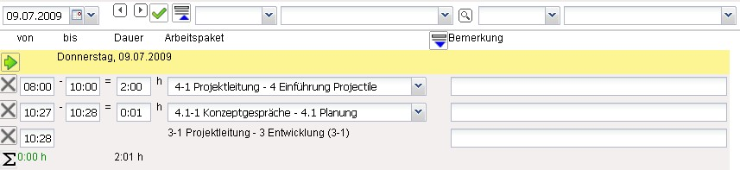
Wenn die Uhr erneut geklickt wird, endet die Zeiterfassung. Im Beispiel unten wurden 0:01 Stunden für die Aufgabe 4.1-1 erfasst. Anschließend wurden 1:01 Stunden auf das Arbeitspaket 3-1 gebucht, also insgesamt 1:02 h Projektzeiten erfasst.
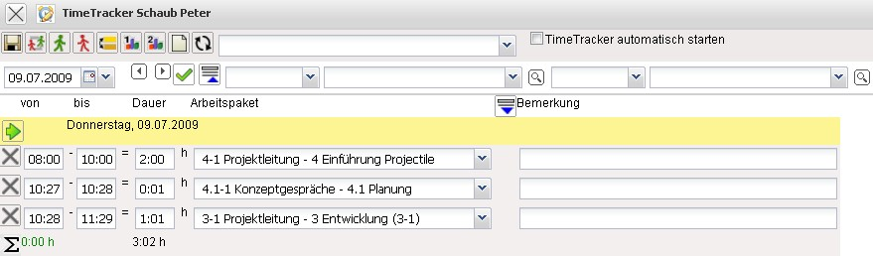
Die Erfassungsdaten können noch mit Bemerkungen versehen und abgespeichert werden.
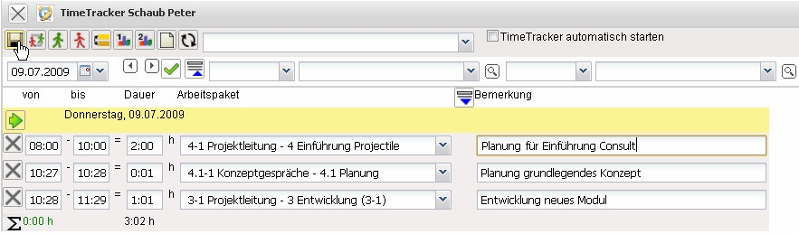

TimeSheet
Im folgenden Beispiel wird gezeigt, wie die Erfassung von Leistungen, Anwesenheiten und Abwesenheiten im oberen Teil (TimeSheet) realisiert wird. Mit Hilfe der Zeitfelder werden Uhrzeiten bzw. Gesamtstunden eingetragen. Die ersten beiden Spalten definieren die Start-Uhrzeit (von) und die Ende-Uhrzeit (bis). In der dritten Spalte ist die Dauer aufgelistet, also die zeitliche Differenz zwischen Start- und Stop-Uhrzeit. In der letzten Spalte können die Arbeitspakete oder die Kennzeichen für Anwesenheiten und Abwesenheiten ausgewählt und der Zeit zugewiesen werden.
Im Beispiel unten wurden 3:30 Stunden für die Aufgabe Projektleitung erfasst. Anschließend wurden drei Stunden ab 14:00 auf das Arbeitspaket Konzeptgespräche gebucht und abschließend ist auf die Aufgabe Schnittstelle anpassen und konfigurieren eine Dauer von einer Stunde erfasst worden. Zu jedem Zeiteintrag sind vom Benutzer ergänzende Bemerkungen eingetragen worden.
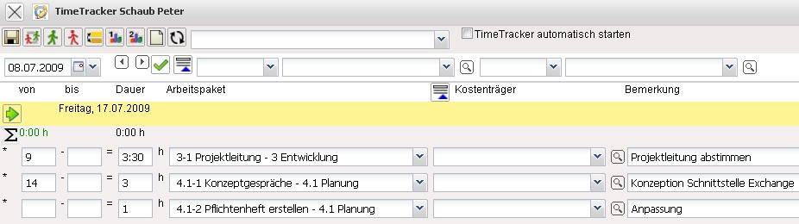
Durch Abspeichern komplettiert das System die fehlenden Werte.
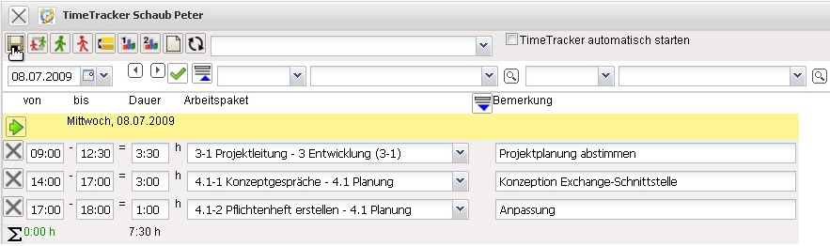
Die erfassten Zeiten erscheinen nach dem Speichervorgang auch im unteren Teil des TimeTrackers (ToDo-Liste) bei den jeweiligen Arbeitspaketen in der Spalte Ist-Zeit.

Zeiten nacherfassen
Im TimeTracker können auch Zeiten nacherfasst werden. Mit Hilfe des Datumselementes kann der Tag der Erfassung verändert werden. Im Beispiel unten sollen Zeiten für den vorherigen Tag nacherfasst werden. Die Funktion “vorheriger” im Datumselement ändert ...
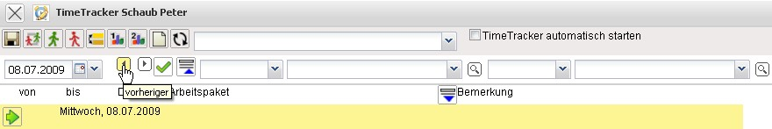
... das Erfassungsdatum ab und ...
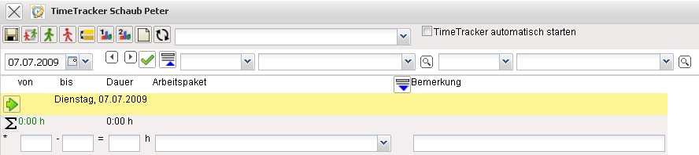
... die Nacherfassung von Zeiten kann vorgenommen werden.
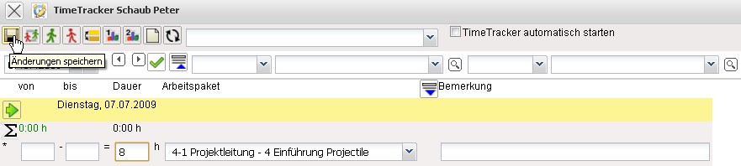
Um auf ein beliebiges Datum zu wechseln kann der Kalender direkt verwendet werden. Ein Klick auf den Tag ...
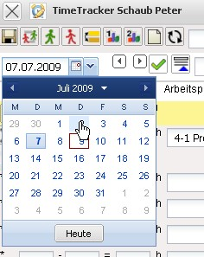
... ändert das Erfassungsdatum.
Anmerkung: Es kann in der Regel nicht beliebig weit nacherfasst werden. In der Konfiguration des TimeTrackers kann die Rückerfassungsgrenze und weitere Erfassungsregeln definiert werden. Darüber hinaus kann die Zeiterfassung manuell oder mit Hilfe der Workflow-Engine gesetzt werden.

Abwesenheiten erfassen
Neben den Projekt- und Arbeitszeiten können im TimeTracker auch Abwesenheiten (Urlaub, Krankheit, Mutterschutz, Militärdienst, ...) erfasst werden.
Im Beispiel sind acht Stunden Urlaub ...
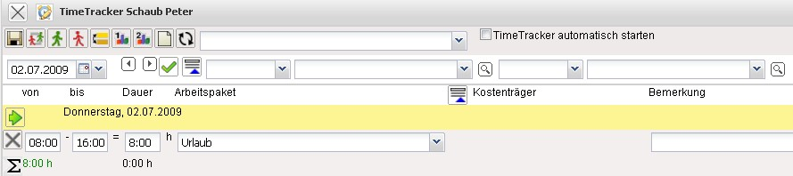
... für den 02.07.2009 nacherfasst worden.

Fertigstellungsgrad und Restaufwand
Hinter der Spalte Ist-Zeit gibt es noch zwei weitere Spalten: Fertigstellung und Restdauer. In der Spalte Fertigstellung kann man den Prozentwert eingeben, zu dem das Arbeitspaket inhaltlich fertiggestellt ist. In der Spalte Rest kann alternativ der Restaufwand für diese Aufgaben in Stunden geschätzt werden.
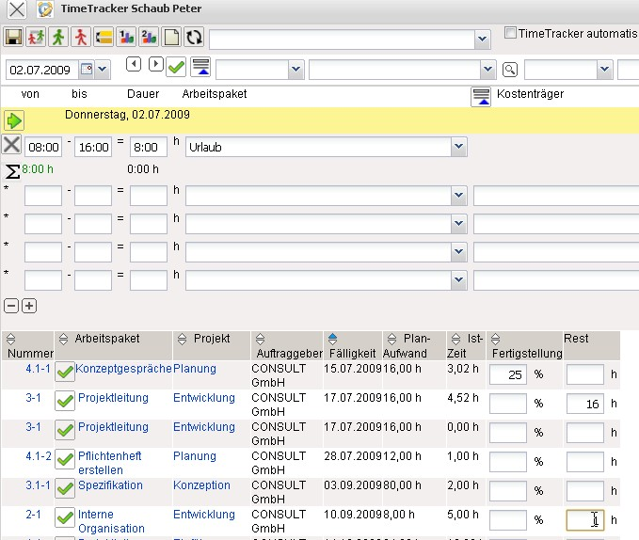
Nach dem Abspeichern der Werte für die Schätzungen, wird entweder die verbleibende Restdauer oder der Fertigstellungsgrad vom System automatisch errechnet und eingetragen. Im Beispiel ist für die erste Aufgabe ein Fertigstellungsgrad von 25% geschätzt worden. Bei einer aktuellen Ist-Zeit von 3,02h entsprechen 25% einer geschätzten Plandauer von 12,08h => Restaufwand = 9,05h..
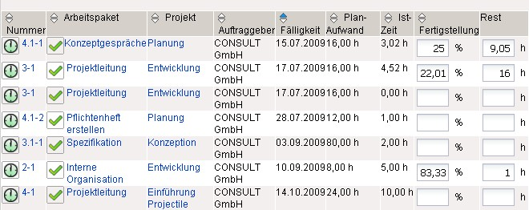
Bei der zweiten Aufgabe ist bei der Ist-Zeit von 4,52h ein Restaufwand von 16h geschätzt worden. Die Aufgabe wird (nach dieser Schätzung) also 4,52h + 16h = 20,52h dauern und das macht bei der aktuellen Ist-Zeit einen Fertigstellungsgrad von 22,01%.
Anmerkung: Dieser lineare Zusammenhang zwischen Fertigstellungsgrad und Restaufwand geht von der Vereinfachung aus, dass die erste Hälfte genauso lange dauert wie die zweite Hälfte. Der Administrator kann im Administrationsmenü diesen linearen Zusammenhang auch unterbinden.
In der ToDo-Liste können die Arbeitspakete auch abgeschlossen werden. Diese Rückmeldung ist wichtig für das Auswertungssystem (Statusinformation) und hält die ToDo-Liste übersichtlich. Ein Arbeitspaket wird abgeschlossen, wenn der Benutzer mit der Maus auf das grüne Häkchen klickt und den Dialog bestätigt.
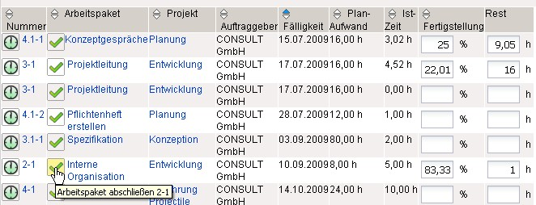
Nach dem Abschließen eines Arbeitspaketes, erscheint eine Sicherheitsabfrage und ...
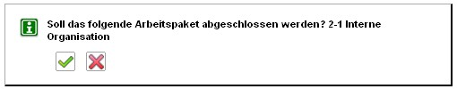
... die Aufgabe ist schreibgeschützt, der Fertigstellungsgrad wird auf 100% gesetzt und am nächsten Tag wird das Arbeitspaket aus der ToDo-Liste vom System entfernt.
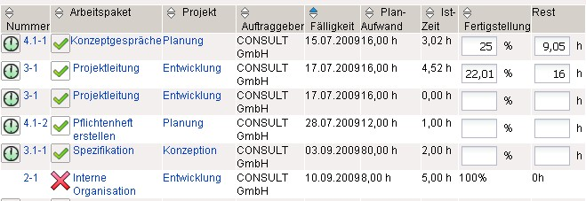
Das Arbeitspaket kann von Benutzern mit entsprechender Berechtigung wieder geöffnet werden (Ist-Ende im Arbeitspaket leeren).
Aus der ToDo-Liste kann (bei entsprechender Berechtigung) auch auf die Arbeitspakete oder Projekte verlinkt werden ...
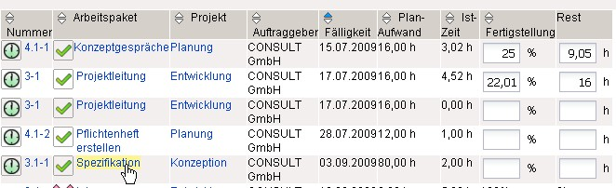
... um beispielsweise Arbeitsanweisungen oder Informationen zur Aufgabe einzusehen.

Arbeitszeiten erfassen
Im TimeTracker können auch Arbeitszeiten (beispielsweise für die Verwaltung von Gleitzeitständen) verwaltet werden. Im folgenden Beispiel werden zunächst 7:00h Projektzeiten auf die Aufgabe Projektleitung und Konzeptgespräche erfasst. Anschließend wird von 8:30 bis 17:30 Arbeitszeit (“Kommen und Gehen”) und eine Pause zwischen 13:30 und 14:15 Uhr definiert.
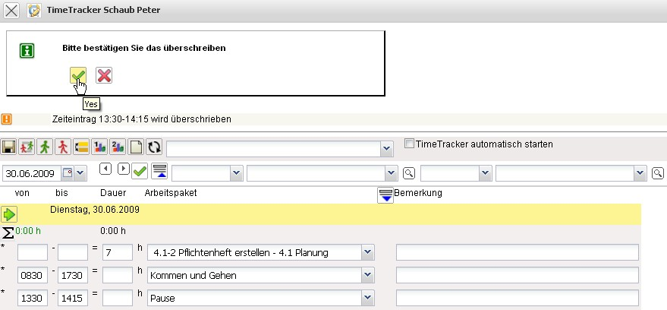
Nach Bestätigung der Warnung ...
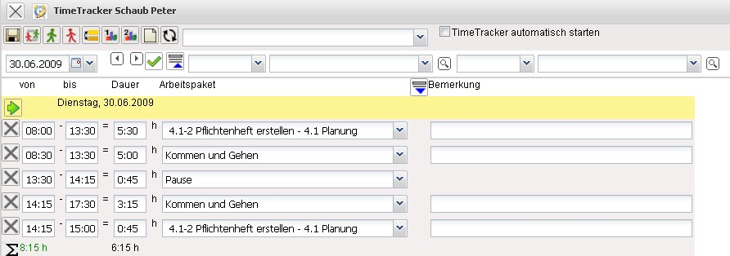
... vervollständigt das System wieder das TimeSheet. Aus den 7:00h Projektzeit sind 6:15h geworden, da der Benutzer eine Pause von 13:30 bis 14:15 definiert hat. Die Arbeitszeit beträgt 8:15h.

Auswertungen

Zeitnachweise
Im TimeTracker kann jeder Mitarbeiter für sich selbst und einen frei definierbaren Zeitraum Auswertungen erzeugen. Im Beispiel werden die Zeitnachweise aufgerufen, ...
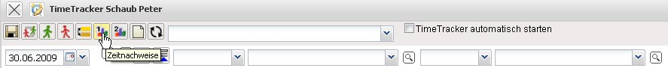
... der Betrachtungszeitraum eingeschränkt und ggf. das Ausgabeformat ausgewählt ...
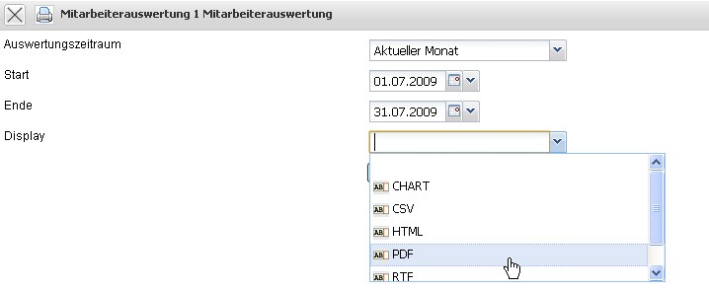
... und die Auswertung generiert.
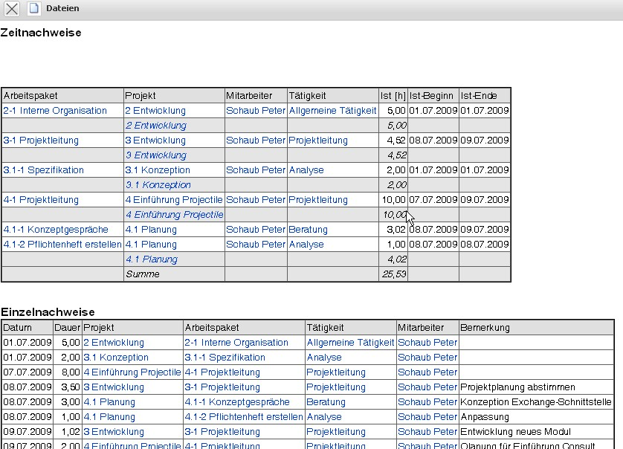
Diese Auswertung liefert eine Übersicht über die Projektleistungen der Mitarbeiter und die Auflistung der einzelnen Tätigkeiten mit den Bemerkungen aus der Zeiterfassung.

Stundenzettel
Das nächste Beispiel zeigt die Auswertung “Stundenzettel”.
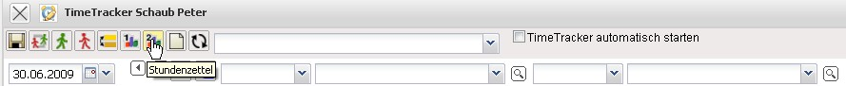
Diese Auswertung liefert eine Übersicht über die Projektleistungen und Arbeitszeiten der Mitarbeiter im ausgewählten Zeitintervall. Die Projektleistungen basieren auf den Erfassungsdaten im TimeTracker für die Arbeitspakete der Mitarbeiter.
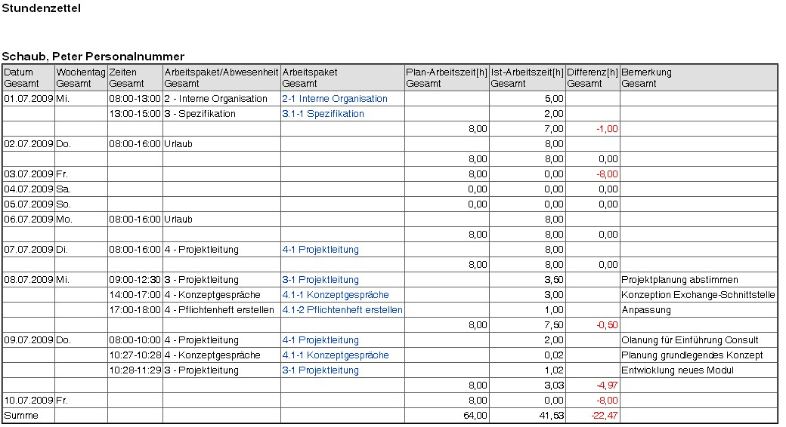
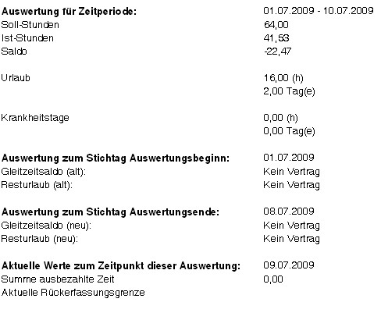
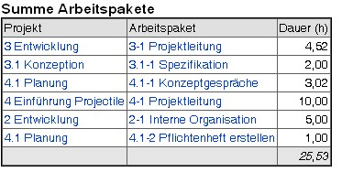
Anmerkung: Die im TimeTracker hinterlegten Auswertungen sind vom Administrator konfigurierbar.

